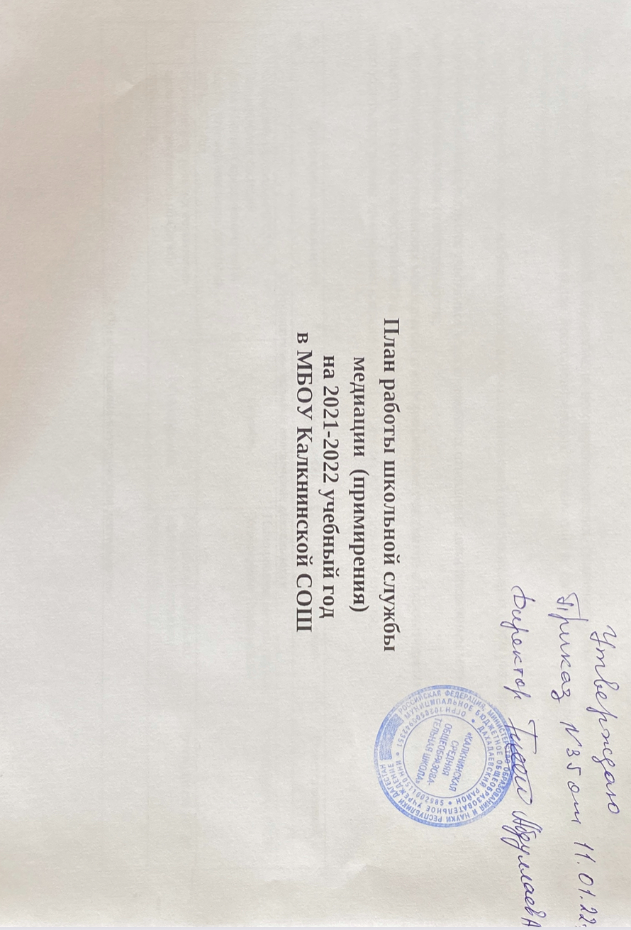

**План работы службы школьной медиации на 2021-2022 учебный год**

**МКОУ «Калкнинская СОШ»**

|  |  |  |  |  |  |
| --- | --- | --- | --- | --- | --- |
| № пп | Мероприятия | | Целевая  группа | Сроки проведения | Ответственный |
| **I. Проведение программ восстановительной медиации** | | | | | |
| 1 | Сбор информации о ситуациях, с которыми организуется восстановительная процедура | | Обучающиеся 4-11 кл. | Постоянно | СШМ |
| 2 | Работа с обращениями | | Обучающиеся 4-11 кл. | Постоянно | СШМ |
| 3 | Знакомство обучающихся с навыками ведущих примирительных встреч | | Группа равных | Ежемесячно | Медиатор СШМ |
| **II. Проведение профилактической работы** | | | | | |
| 4 | Анкетирование обучающихся по выявлению причин конфликтов. | | 1 – 11 кл. | Сентябрь | Руководитель СШМ, Кл.руководители |
| 5 | Проведение классных часов на тему:  «Давайте жить дружно!»  «Как научиться дружить?»  «Кто он-настоящий друг?»  «Умеем ли мы общаться друг с другом?»  «Как поступить в конфликтной ситуации»  «Учимся общению без предрассудков»  «Умеем ли мы прощать»  «Разрешение конфликтных ситуаций в школе»  «Назначение и функции школьной службы медиации»  «Урок толерантности»  «Служба, разрешающая конфликтные ситуации» | | 1-4 кл.  1-4 кл.  5 кл.  6 кл.  7 кл.  8 кл.  9 кл.  10-11  5-11 кл.  1-11 | Октябрь -март | Классные руководители,  Психолог, медиатор |
| 6 | Занятия с элементами тренинга:  «Мы все разные, но мы все вместе»  «Наш класс-единый коллектив»  Мастер-класс «День толерантности» | | 6 кл  5 кл | сентябрь | Медиатор  Педагог-психолог  СШМ |
| 7 | Групповые занятия на тему:  «Сотрудничество-умение делать дело вместе»  «Гнев, как выражение чувств!»  «Агрессия во взаимоотношениях с другими людьми»  «Конфликты в школе, дома и на улице»  «Конфликтные ситуации и способы их преодоления»  «Конфликт как возможность развития»  «Умение владеть собой. Что это значит?»  «Нарушений прав других людей может привести к конфликтам»  «Как разрешить конфликт мирным путем?» | | 3 кл.  1-4 кл.  5 кл.  6 кл.  7-11 кл. | В течение года (по запросу) | педагог,  психолог |
| **III. Участие в областных мероприятиях (семинары, вебинары и т.д.)** | | | | | |
| 8 | Участие в семинарах, совещаниях, направленных на повышение квалификации в сфере деятельности СШМ | | Медиаторы,  специалисты СШМ  Группа равных | По плану областного ресурсного центра школьной медиации. | Руководитель СШМ  Бородина Е.С |
| **IV. Проведение информационно-просветительской работы** | | | | | |
| 9 | | Информационно – методическое совещание с классными руководителями о деятельности СШМ | Педагоги  Группа равных | Сентябрь | Руководитель СШМ  Бородина Е.С |
| 10 | | Организация и проведение встречи с родителями в рамках проведения общешкольных родительских собраний | Родители  Группа равных | Декабрь | Зам. директора по ВР Ирхина Е.Н. |
| 11 | | Заседание членов службы медиации | СШМ  Группа равных | Сентябрь-май | Руководитель  Бородина Е.С |
| 12 | | Выпуск флайеров, стенгазеты, просмотр фильма о деятельности СШМ | Обучающиеся, педагоги  Группа равных | Сентябрь | Руководитель  Бородина Е.С |
| 13 | | Информирование обучающихся школы о работе СШМ | Обучающиеся  Группа равных | В течение года | СШМ |
| 13 | | Индивидуальные консультации обучающихся по вопросам разрешения конфликтов | Обучающиеся  Группа равных | По необходимости | Медиатор  Бородина Е.С. |
| 14 | | Индивидуальные консультации педагогического состава по применению инструментов медиации при разрешении внутришкольных конфликтов | Педагоги  Группа равных | По запросу | Медиатор  Бородина Е.С. |
| 15 | | Размещение информации о деятельности службы школьной медиации на сайте школы, школьном стенде | Ученики, родители, педагоги, группа равных | В течение года | Руководитель СШМ  Бородина Е.С  Улитина О.Н. |

Руководитель службы медиации: Ибрагимова Аслимат Алиевна.